2026년 현장설문 결과보고서
J17. 종사자 지원사업
응답 대상: 전담사회복지사 | 응답 인원: 62명
(재)경상남도사회서비스원 광역지원기관
2026년

I. 조사 개요
항목 | 내용
사업명 | 종사자 지원사업
응답 대상 | 전담사회복지사
조사 방법 | 구글 폼 (온라인 자기기입식)
응답 인원 | 62명
척도 방향 | 1=매우 그렇지 않다 ~ 5=매우 그렇다 (높을수록 좋음)
긍정 응답 기준 | 4+5 합산 / 부정 응답: 1+2 합산

II. 이 사업의 분석 관점
이 사업의 분석 관점
종사자 지원사업은 중앙(한국사회복지협의회 등)에서 설계한 프로그램을 광역이 수행기관에 안내·전달하는 구조이다.
광역의 역할은 직접 서비스 제공이 아니라, ① 사전 안내 → ② 신청 지원 → ③ 내용 전달의 중간 전달 기능이다.

따라서 이 설문의 핵심 질문은 다음과 같다:
"광역의 안내가 수행기관에 제대로 전달되어, 종사자가 지원사업을 이해하고 활용할 수 있었는가"

6개 문항은 두 가지 전달 경로로 구성된다:
경로 1 (안내 품질): 사전 안내 충분성 → 내용 이해 명확성 → 중간 전달 도움 체감
경로 2 (절차 편의): 신청 절차 응대 신속성 → 행정 절차 편리성 → 중간 전달 도움 체감

두 경로가 모두 작동해야 종사자가 지원사업을 실제로 활용할 수 있다.

종사자 지원사업 4가지 유형:
① 마음터치 콜상담·교육 영상 (예방)
② 심리·정서 상담 지원·자살 노출 사후대응 (직접지원)
③ 소진예방활동비·힐링캠프·강연 (힐링)
④ 응원캠페인 물품·배움터 운영 (지지·인식개선)

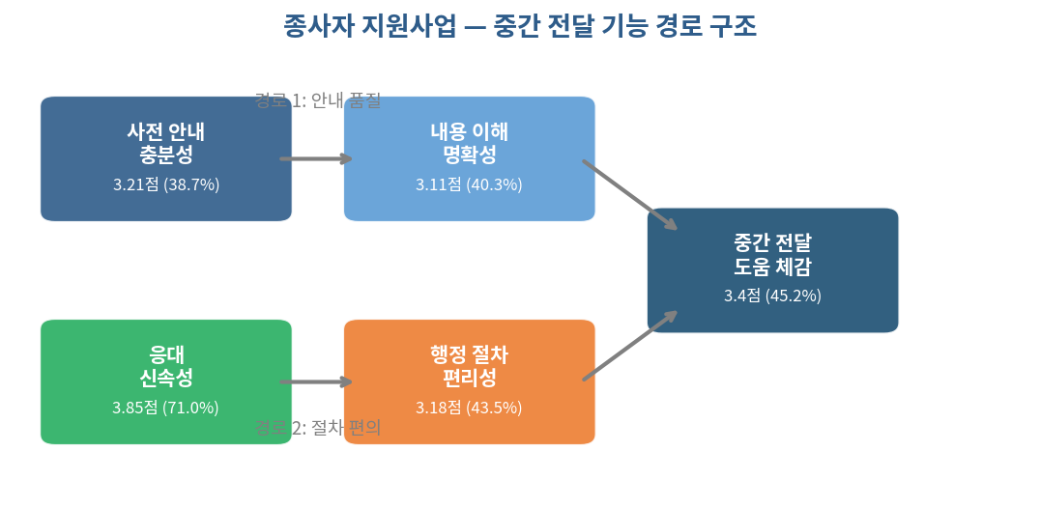

III. 만족도 분석

1. 문항별 응답 분포
공통 4문항
문항 | 평균 | 긍정(4+5) | 부정(1+2) | 판정
사전 안내 충분성·적시성 | 3.21 | 38.7% | 25.8% | 주의
신청 절차 응대 신속성 | 3.85 | 71.0% | 14.5% | 양호
중간 전달·안내의 운영 도움 | 3.40 | 45.2% | 17.7% | 주의
종합 만족도 | 3.71 | 61.3% | 12.9% | 보통

특화 2문항
문항 | 평균 | 긍정(4+5) | 부정(1+2) | 판정
내용 이해 명확성 | 3.11 | 40.3% | 27.4% | 주의
행정 절차 편리성 | 3.18 | 43.5% | 27.4% | 주의

만족도 서술
종사자 지원사업의 종합 만족도는 3.71점(긍정 61.3%)이다. 6개 문항 중 신청 절차 응대 신속성(3.85점, 긍정 71.0%)이 유일하게 70%를 넘는 양호 수준으로, 광역 담당자의 개별 응대 품질은 인정받고 있다.
반면 사전 안내 충분성(3.21점, 부정 25.8%)과 내용 이해 명확성(3.11점, 부정 27.4%)은 전체 문항 중 최하위권으로, 4명 중 1명 이상이 안내가 부족하거나 내용을 이해하지 못했다고 응답하였다. 행정 절차 편리성(3.18점, 부정 27.4%)도 동일 수준으로 낮아, 안내 품질과 절차 편의 양쪽 모두에서 개선이 필요하다.
중간 전달 도움 체감(3.40점, 긍정 45.2%)은 두 경로의 종합 결과이며, 전체 응답자의 절반 이상이 광역의 중간 전달이 운영에 도움이 되었다고 느끼지 못한 상태이다.

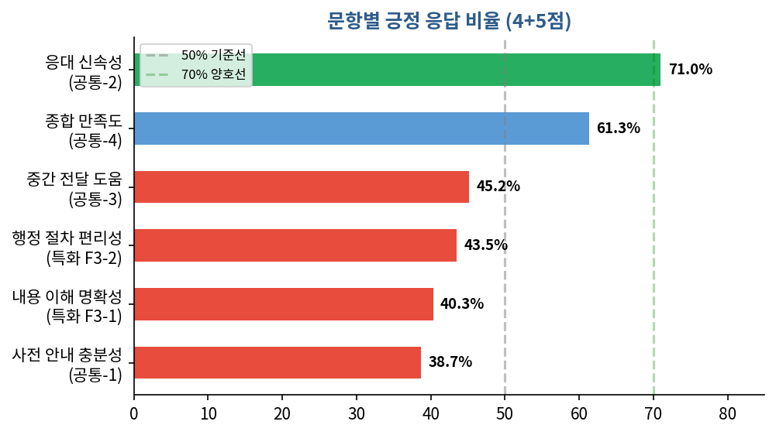
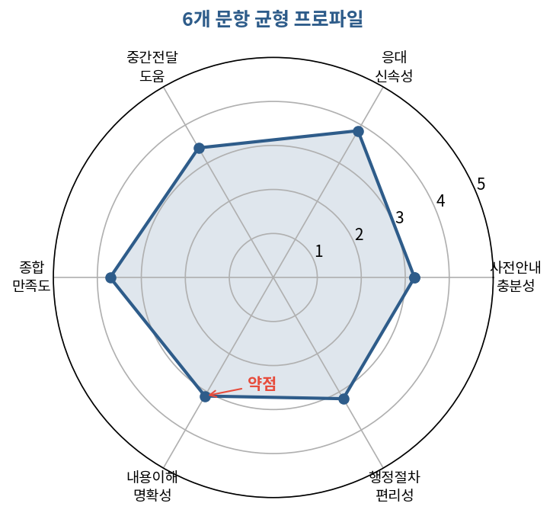

IV. 중간 전달 경로별 분석
6개 문항을 두 가지 전달 경로로 나누어 갭을 분석한다.

경로 1: 안내 품질 — 사전 안내 → 내용 이해
전제 조건 | 평균 | → | 결과 항목 | 평균 | 갭
사전 안내 충분성 | 3.21 | → | 내용 이해 명확성 | 3.11 | 0.10점
경로 1의 갭은 0.10점으로 비교적 작다. 안내를 충분히 받은 사람은 내용도 잘 이해했고, 안내가 부족한 사람은 내용 이해도 낮았다는 뜻이다.

핵심 발견: 안내 수준이 이해도를 직접 결정한다
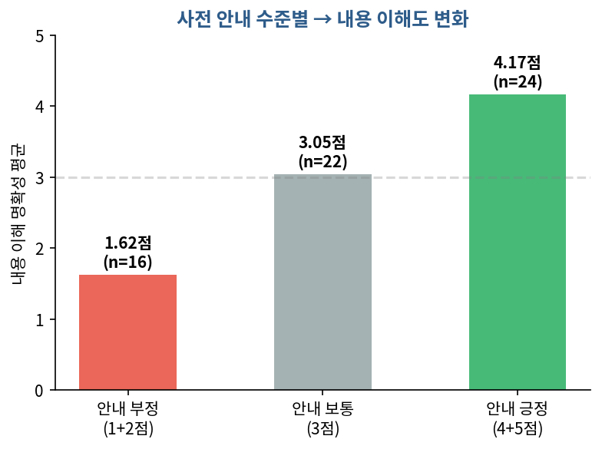
사전 안내가 부정(1~2점)이었던 16명의 내용 이해 평균은 1.62점이다. 반면 사전 안내가 긍정(4~5점)이었던 24명의 내용 이해 평균은 4.17점이다. 그 차이가 2.55점으로, 안내를 못 받은 사람은 내용을 거의 이해하지 못하는 직접적 인과관계가 확인된다.

경로 2: 절차 편의 — 응대 신속성 → 행정 편리성
전제 조건 | 평균 | → | 결과 항목 | 평균 | 갭
응대 신속성 | 3.85 | → | 행정 절차 편리성 | 3.18 | 0.68점
경로 2의 갭은 0.68점으로 경로 1보다 6배 이상 크다. 광역 담당자의 응대는 신속한 편(3.85점)이지만, 행정 절차 자체가 편리하지 않다(3.18점). 담당자 개인의 노력으로 해결할 수 없는 절차 구조의 문제가 존재한다.
응대는 빠르지만 절차가 불편하다 — 이것은 "사람은 좋은데 시스템이 나쁘다"는 구조이다. 신청 서류 간소화, 온라인 신청 전환 등 절차 자체의 구조 개선이 필요하다.

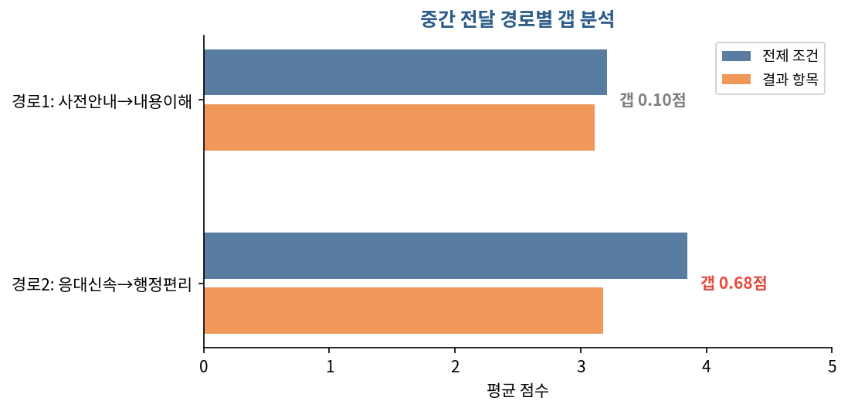

V. 주관식 분석 — 4가지 지원 유형별 분류
주관식 응답(57건)을 종사자 지원사업의 4가지 유형별로 분류하여 현장의 실제 수요를 파악한다.

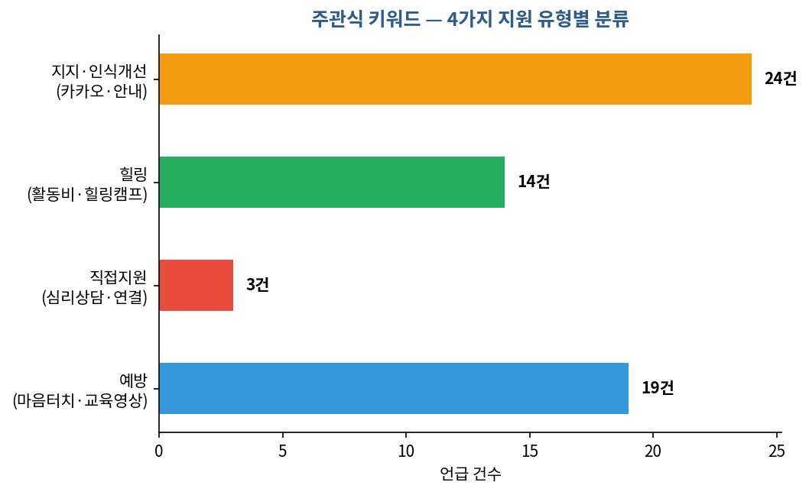

지지·인식개선 유형 — 가장 많은 언급 (24건)
'안내'(18건)와 '카카오'(6건)가 핵심이다. 안내 시기를 앞당기고 카카오톡 채널을 통한 실시간 안내를 요구하고 있다. 경로 1(안내 품질)의 약점과 직접 연결된다.

예방 유형 — 2순위 (19건)
'마음터치'(11건)와 '교육 영상'(8건)이다. 마음터치 콜상담 연결 개선과 교육 영상 콘텐츠 다양화를 요청하고 있다.

힐링 유형 — 3순위 (14건)
'활동비'(10건)와 '힐링캠프'(4건)이다. 소진예방활동비의 사용 범위 확대와 힐링캠프 횟수 증가에 대한 요구가 뚜렷하다.

직접지원 유형 — 가장 적은 언급 (3건)
심리 상담 연결에 대한 언급이 소수이다. 상반기 통합설문에서 활동비 미인지율이 28.4%였던 점을 감안하면, 직접지원 프로그램의 존재 자체를 모르는 경우가 많아 홍보 강화가 필요하다.

주관식 핵심 키워드 Top 7
순위 | 키워드 | 건수 | 관련 유형
1위 | 안내 | 18건 | 지지·인식개선
2위 | 신청 | 15건 | 절차 관련
3위 | 마음터치 | 11건 | 예방
4위 | 활동비 | 10건 | 힐링
5위 | 시각화 | 9건 | 안내 방식
6위 | 교육 영상 | 8건 | 예방
7위 | 카카오 | 6건 | 지지·인식개선

VI. 통합설문 이행 확인
상반기 통합설문(섹션 F3)에서 파악된 욕구가 이번 회차 사업 운영에서 개선되었는지, 아직 미개선인지를 확인한다. 이것은 새로운 욕구를 수집하는 것이 아니라, 이미 파악된 욕구의 이행 여부를 점검하는 성과 환류이다.

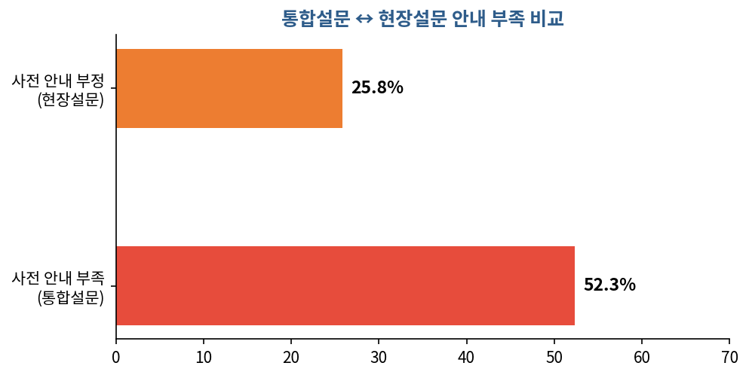

이행 확인 결과
통합설문 욕구 | 통합설문 수치 | 현장설문 결과 | 이행 판정
사전 안내 부족 해소 | 부족 52.3%  (부족+전혀모름) | 사전 안내 긍정 38.7%  부정 25.8% | 미개선
신청 절차 간소화 | 간소화 요구 36.4%  (개선 필요 1순위) | 행정 편리 긍정 43.5%  부정 27.4% | 미개선
활동비 인지도 제고 | 미인지 28.4% | 주관식 '안내' 18건  (1순위 키워드) | 미개선
담당자 응대 품질 | — | 응대 신속성 긍정 71.0% | 양호 유지

이행 확인 서술
상반기 통합설문에서 파악된 3가지 핵심 욕구 — 사전 안내 강화, 신청 절차 간소화, 활동비 인지도 제고 — 가 이번 회차 현장설문에서 모두 미개선으로 확인되었다. 통합설문에서 52.3%가 안내 부족을 호소했는데, 현장설문에서도 사전 안내 긍정이 38.7%에 그쳐 연간 체감이 여전히 낮다. 신청 절차 간소화 요구(36.4%)에 대해서도 현장설문 행정 편리 부정이 27.4%로, 절차 개선이 이루어지지 않은 것으로 나타났다.

다만, 광역 담당자의 응대 신속성은 71.0%로 양호하여, 담당자 개인의 응대 품질은 인정받고 있다. 구조적 문제(안내 시기·절차 복잡성)와 개인 역량(응대 품질)을 구분하여 대응해야 한다.

통합설문과 현장설문 모두에서 동일한 구조적 문제가 반복 확인되었다. 안내 부족 → 내용 미이해 → 절차 장벽 → 지원 미도달. 이 경로의 첫 단추인 '안내'를 개선하지 않으면 나머지 모든 단계가 작동하지 않는다.

VII. 이번 회차 개선 과제
이번 회차 만족도 결과와 주관식 응답에서 확인된 약점을 바탕으로, 다음 회차 운영 시 보완해야 할 과제를 도출한다. 이것은 새로운 욕구를 수집하는 것이 아니라, 이번 결과에서 드러난 문제를 다음 회차에 반영하는 사후 환류이다.

과제 1. 안내 시기·방식 개선 (경로 1 보완)
항목 | 이번 결과 | 문제 | 다음 회차 보완 방향
사전 안내  충분성 | 긍정 38.7%  부정 25.8% | 안내가 사업 시작 직전에 도달하여  준비 시간 부족 | 사업 시작 1개월 전 선제 안내  카카오 채널 실시간 안내 병행
내용 이해  명확성 | 긍정 40.3%  부정 27.4% | 텍스트 위주 안내 자료로  내용 파악 어려움 | 안내 자료 시각화·단순화  핵심 요약 1장 별도 제공

사전 안내가 부정이었던 응답자의 내용 이해 평균이 1.62점으로, 안내를 못 받은 사람은 내용을 거의 이해하지 못하는 것으로 확인되었다. 안내의 시기를 앞당기고, 자료의 형식을 텍스트에서 시각 요약으로 전환하면 이 경로의 약점을 보완할 수 있다. 주관식에서 '안내'(18건), '시각화'(9건), '카카오'(6건)가 상위 키워드인 점이 이를 뒷받침한다.

과제 2. 신청 절차 구조 간소화 (경로 2 보완)
항목 | 이번 결과 | 문제 | 다음 회차 보완 방향
행정 절차  편리성 | 긍정 43.5%  부정 27.4% | 신청 서류 과다  오프라인 위주 절차 | 온라인 신청 전환  필수 서류 최소화
응대 신속성  vs 편리성 갭 | 갭 0.68점 | 담당자는 빠르지만  절차 자체가 불편 | 담당자 역량은 유지하면서  시스템 구조 개선

응대 신속성(3.85점)과 행정 편리성(3.18점)의 갭이 0.68점으로, 담당자 개인이 아무리 빠르게 응대해도 절차 자체가 복잡하면 이용자가 불편을 느끼는 구조이다. 주관식에서 '신청'(15건), '서류'(4건), '간소화'(2건)가 반복 언급되었다. 서류 항목을 축소하고 온라인 신청을 도입하면 갭을 줄일 수 있다.

과제 3. 지원 유형별 홍보 차별화
지원 유형 | 주관식 언급 | 현재 인지 수준 | 다음 회차 보완 방향
예방  (마음터치·영상) | 19건 | 인지도 높음  (마음터치 11건) | 콜상담 연결 품질 개선  영상 콘텐츠 다양화
힐링  (활동비·힐링캠프) | 14건 | 인지도 보통  (활동비 10건) | 사용 범위 확대 검토  힐링캠프 횟수 확대
직접지원  (심리상담·사후대응) | 3건 | 인지도 매우 낮 | 존재 자체 홍보 강화  안내 자료에 별도 명시
지지·인식개선  (캠페인·배움터) | 24건 | 안내 방식 개선 요구  (카카오 6건) | 카카오 채널 활용  안내 시기 앞당기기

4가지 지원 유형별로 현장의 인지 수준과 요구가 다르다. 예방(마음터치)과 힐링(활동비)은 인지는 되어 있으나 품질·범위 개선을 요구하고, 직접지원(심리상담)은 존재 자체를 모르는 상태이다. 일률적 안내가 아닌 유형별 차별화된 홍보가 필요하다.

※ 위 개선 과제는 이번 회차 결과에서 도출한 사후 환류 과제이며, 연간 사업 방향은 통합설문 욕구조사 결과에 따라 수립한다.

이번 회차 개선 과제
과제 1: 안내 시기를 사업 시작 1개월 전으로 앞당기고, 안내 자료를 시각화·단순화한다
→ 근거: 사전 안내 긍정 38.7%, 안내 부정자 이해도 1.62점
→ 주관식: '안내' 18건, '시각화' 9건, '카카오' 6건

과제 2: 신청 절차를 온라인으로 전환하고 필수 서류를 최소화한다
→ 근거: 응대(3.85) vs 편리(3.18) 갭 0.68점 — 시스템 구조 문제
→ 주관식: '신청' 15건, '서류' 4건

과제 3: 4가지 지원 유형별로 홍보를 차별화한다 (특히 직접지원 유형 인지도 제고)
→ 근거: 직접지원 유형 언급 3건 — 존재 미인지 추정

※ 이 과제는 사후 환류이며, 연간 사업 방향은 통합설문 욕구에 따른다

VIII. 요약

요약
분석 관점: 중간 전달 기능 평가 — 안내→이해→활용 경로가 작동하는가

[만족도] 종합만족도 3.71점(긍정 61.3%) — 보통
[강점] 응대 신속성 3.85점(긍정 71.0%) — 담당자 개인 역량 인정
[약점] 사전 안내 3.21점(긍정 38.7%) — 가장 낮은 항목
[약점] 내용 이해 3.11점(긍정 40.3%), 행정 편리 3.18점(부정 27.4%)

[경로1] 안내→이해 갭 0.10점 — 안내 수준이 이해도를 직접 결정
[경로2] 응대→편리 갭 0.68점 — 사람은 좋은데 시스템이 나쁜 구조

[이행 확인] 통합설문 3대 욕구(안내·절차·인지도) 모두 미개선
[개선 과제] 안내 시기 앞당기기, 절차 온라인 전환, 유형별 홍보 차별화
[주관식] 안내(18건)·신청(15건)·마음터치(11건) — 안내 품질이 핵심 수요

IX. 사업 운영 근거문장

만족도 기반 (지속 근거)
◆ 종사자 지원사업 종합 만족도 61.3%(긍정)이며 응대 신속성 71.0%로 나타나, 광역의 중간 전달·안내 기능을 지속 운영하되 안내 품질을 중점 개선한다. (종합 만족도, 응대 신속성)

안내 품질 개선 (경로 1 근거)
◆ 사전 안내 충분성 긍정 38.7%에 그치고, 안내 부정 응답자의 내용 이해 평균이 1.62점으로 안내 수준이 이해도를 직접 결정하는 것으로 나타나, 사업 시작 전 선제 안내 및 안내 자료 시각화를 추진한다. (사전 안내 충분성, 내용 이해 명확성)

절차 간소화 (경로 2 근거)
◆ 응대 신속성(3.85점) 대비 행정 절차 편리성(3.18점) 갭이 0.68점으로, 담당자 응대는 양호하나 절차 구조가 장벽이 되고 있어 신청 절차 온라인 간소화를 추진한다. (응대 신속성, 행정 절차 편리성)

통합설문 이행 확인 기반 (구조적 근거)
◆ 상반기 통합설문에서 52.3%가 사전 안내 부족을 호소하였으며, 현장설문에서도 동일 항목 긍정이 38.7%에 그쳐 미개선이 확인되었다. 가장 필요한 종사자에게 지원이 도달하도록 안내 체계를 전면 재설계한다. (통합설문 사전 안내 충분성 / 현장설문 사전 안내 충분성)

사후 환류 과제 기반
◆ 이번 회차 결과 행정 절차 부정 27.4%, 주관식 '신청' 15건으로 절차 장벽이 재확인되어, 다음 회차 시 온라인 신청 전환 및 필수 서류 최소화를 우선 적용한다. (행정 절차 편리성, 주관식 바라는 점)

※ 본 보고서는 J17 현장설문 임의 모의 데이터 기반 시범 보고서입니다. 실제 CSV 적용 시 수치가 업데이트됩니다.

